SỞ GD&ĐT ĐẮK LẮK  TRƯỜNG THPT NGUYỄN VĂN CỪ | ĐÁP ÁN  MÔN TOÁN – KHỐI LỚP 10  Thời gian làm bài : 90 phút
PHẦN I- Đáp án câu trắc nghiệm: (7,0 điểm )
Tổng câu trắc nghiệm: 35(mỗi câu trả lời đúng 0,2 điểm )
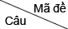 | 101 | 102 | 103 | 104
1 | A | A | A | C
2 | A | D | D | A
3 | D | A | A | C
4 | B | A | D | D
5 | D | D | B | B
6 | B | A | C | A
7 | B | D | D | A
8 | A | B | B | A
9 | D | C | A | B
10 | D | B | C | D
11 | B | B | B | B
12 | A | A | B | D
13 | A | D | C | A
14 | A | A | A | D
15 | A | D | B | B
16 | C | B | D | C
17 | D | B | B | B
18 | A | A | B | C
19 | D | D | A | B
20 | C | C | D | B
21 | C | B | C | B
22 | C | C | C | D
23 | B | B | D | A
24 | D | B | D | C
25 | B | D | D | B
26 | B | B | A | A
27 | D | A | D | B
28 | D | C | B | A
29 | D | C | D | D
30 | C | B | A | B
31 | A | D | D | C
32 | D | D | C | C
33 | A | C | A | B
34 | A | B | B | C
35 | B | B | D | D

PHẦN II. TỰ LUẬN (3,0 điểm )
Câu | Ý | Nội dung | Điểm
1 |  | Câu 1. Trong mặt phẳng , Cho tam giác có và .  Tính diện tích tam giác.
1 |  | Diện tích tam giác là : | 1,0
2 |  | Câu 2. Rút gọn biểu thức .
 |  | . | 0,25  0,25  0,25  0,25
3 |  | Câu 3. Cho ba lực , , cùng tác động vào một ô tô tại điểm M và ô tô đứng yên. Cho biết cường độ hai lực , đều bằng 20N và góc . Tính cường độ lực tác động vào ô tô tại điểm M.  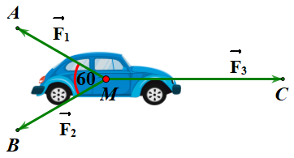
 |  | 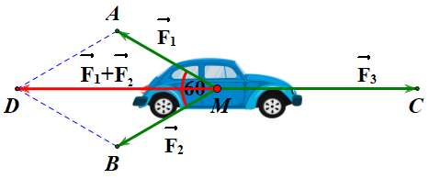  - Ta có: (Với D là điểm sao cho AMBD là hình bình hành).  - Ta có: Và  - Do nên là tam giác đều. Gọi là giao điểm của và (là trung điểm của ) suy ra là đường cao của .  Xét vuông tại  Ta có :  Khi đó:  - Do ô tô đứng yên nên cường độ lực tác dụng lên ô tô bằng 0 hay  Suy ra:  Vậy cường độ của là . | 0,25  0,5  0,25

…………………Hết……………….

